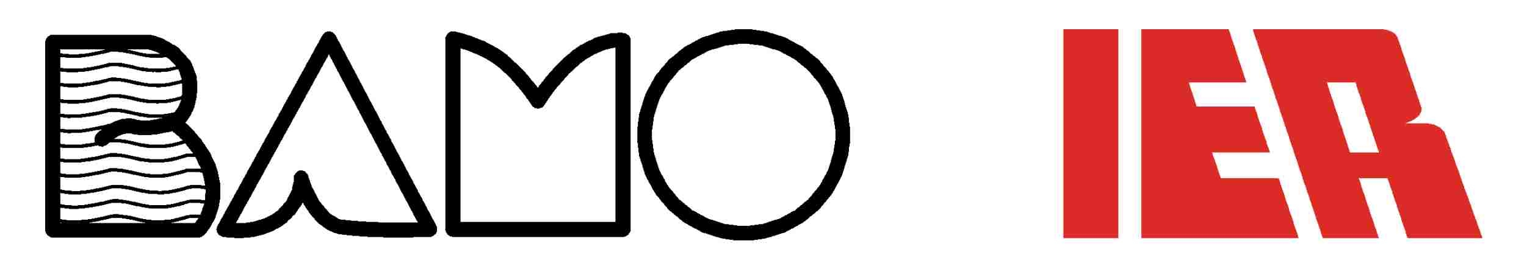

**Einsatz von Leckageüberwachungen MAXIMAT LW CX in**

**Jauche-, Gülle- und Silagesickersaft-Anlagen (JGS-Anlagen)**

**sowie Biogasanlagen**

————————————————————————————————————————

Seit ca. 5 - 6 Jahren wird das Thema Leckageüberwachung von Becken, Behältern und Wannen zur Lagerung bzw. Zwischenlagerung von Jauche, Gülle und Silagesickersaft sowie von Biogasanlagen aktueller. Ab dem 01.08.2017 trat die bundesweit gültige „Anlagenverordnung zum Umgang mit wassergefährdeten Stoffen (AwSV)“ in Kraft, in der eine einheitliche Grundlage für Errichtung und Betrieb von JGS-Anlagen sowie Biogasanlagen inkl. Leckageüberwachung beschrieben wird.

Wichtige Informationen inkl. Zulassungen für verschiedene Anbieter finden sich unter:

<https://www.dibt.de/de/bauprodukte/informationsportal-bauprodukte-und-bauarten/produktgruppen/bauprodukte-detail/bauprodukt/leckageerkennungssysteme-in-jgs-und-biogas-anlagen>

Lekckageüberwachungen bestehen im Wesentlichen aus einer Kunststoffdichtungsfolie, einer Dränschicht mit Dränleitung und einer Kontrolleinrichtung (z.B. MAXIMAT LW CX).

Nachfolgend Zeichnungen zur Realisierung von Leckageerkennungs-Systemen bei JGS-Anlagen: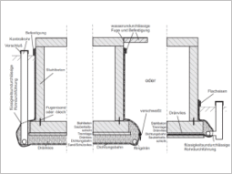

Quelle: LfU Bayern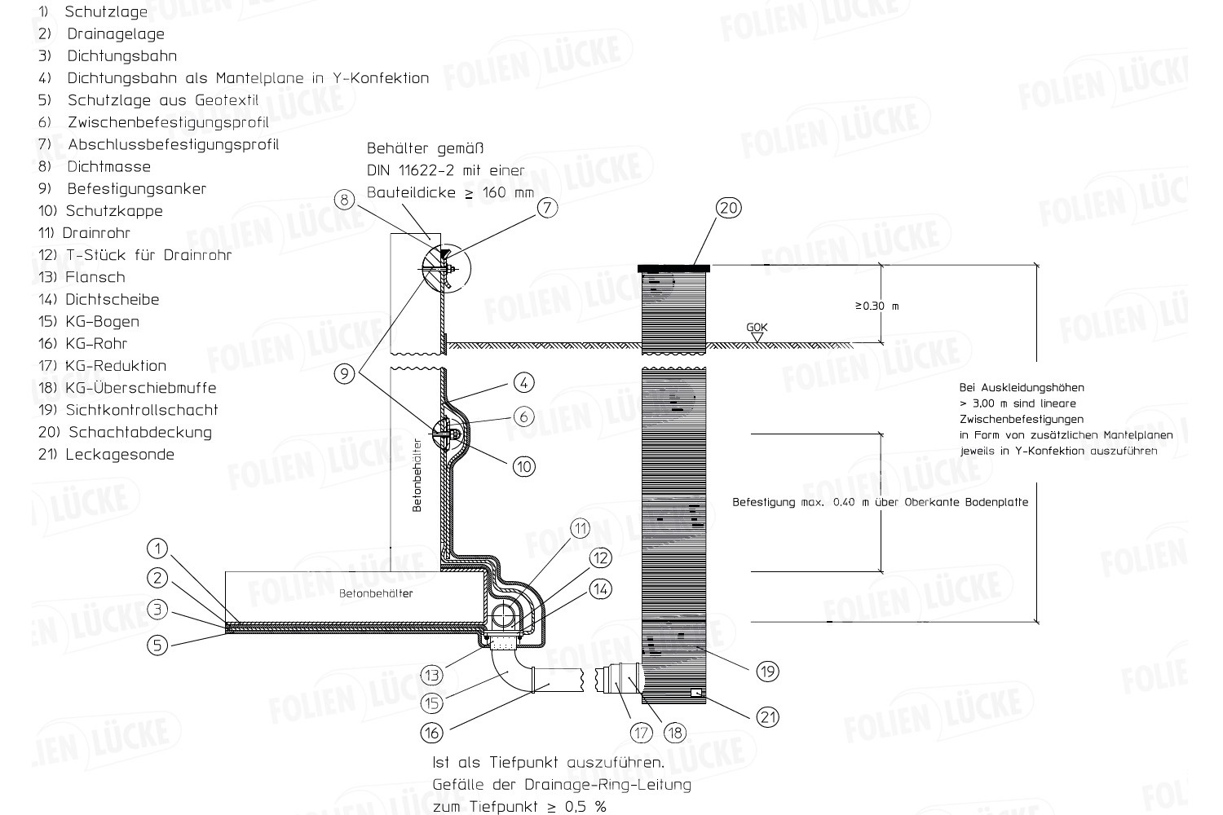

Quelle: Folien Lücke

Mehrere Folienhersteller und Baustoffunternehmen haben diese Markt für sich entdeckt, Konzepte für die Leckageüberwachung realisiert sowie DIBt-Zulassungen beantragt und erteilt bekommen (siehe auch link weiter oben).

Als einer der ersten in Deutschland hat die Fa. GQuadrat, Krefeld (#16422), eine DIBt-Zulassung für eine Leckageerkennungs-System, ursprünglich mit MAXIMAT LWC BX beantragt. Die Zulassung wurde dann auf MAXIMAT LW CX geändert.

Alle anderen haben sich an dieser Zulassung orientiert bzw. diese weitestgehend kopiert, so dass BAMO IER bei allen Zulassungen mit MAXIMAT LW CX vertreten ist.

Aktuell werden Leckageerkennungs-Systeme mit MAXIMAT LW CX in größerem Umfang vertrieben durch

* Hanse Baustoffe, Bad Oldesloe (# 22881)
* KAT, Wiesmoor (# 17459)
* Folien Lücke, Stadtlohn (# 17462)
* Baur Folien, Wolfertschwenden (# 11904)
* Siwoplan, Bad Zwischenahn (# 16686)
* GQuadrat, Krefeld (# 16422) - Vertreibt nicht selbst, sondern geht über Installateure

Für die Leckageüberwachung bietet BAMO IER folgende Geräte an:

* MAXIMAT LW CX 40 0 bzw. MAXIMAT LW CX 25 0
* Zubehörteile wie Befestigungswinkel, Kabeldurchführungen
* Signaleinrichtung MAXIMAT TC 1
* GSM-Module zur Fernübertragung
* Für Sonderfälle NIVOIL (auch Solarausführung) zur Verwendung mit MAXIMAT LW CX

Mit den 6 oben genannten Unternehmen wurde folgender Umsatz realisiert:

* 2020: T€ 76,8
* 2021: T€ 66,5